ВЛИЯНИЕ ПАЛЬЧИКОВОЙ ГИМНАСТИКИ НА УМСТВЕННОЕ РАЗВИТИЕ РЕБЕНКА

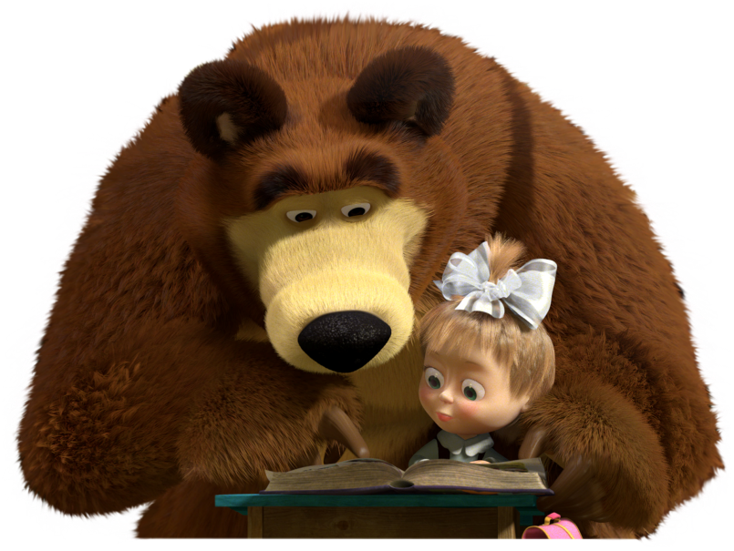
Движения пальцев и кистей рук имеют особое развивающее воздействие. Влияние мануальных (ручных) действий на развитие мозга человека было известно еще до нашей эры в Китае. Игра с участием рук и пальцев приводит в гармоничное отношение тело и разум, поддерживает мозговые системы в оптимальном состоянии.
Массаж большого пальца повышает функциональную активность головного мозга, массаж указательного пальца положительно воздействует на состояние желудка, среднего – на кишечник, безымянного – на печень и почки, мизинца – на сердце.
В Японии широко используют упражнения для ладоней и пальцев – с грецкими орехами. Прекрасное оздоравливающее и тонизирующее действие оказывает перекатывание между ладонями восьмигранного карандаша. Талантом нашей народной педагогики созданы игры « Ладушки », « Сорока-белобока », « Коза рогатая ».
Многие родители не знают, что потешки не только развивают, но и оказывают оздоравливающее воздействие.
Простые движения рук помогают убрать напряжение не только с самих рук, но и с губ, снимают умственную усталость. Они способны улучшить произношение многих звуков, а значит, развивать речь ребенка. Такую тренировку следует начинать с самого раннего детства. Помогайте ребенку координировано и ловко манипулировать пальцами. Обращайте внимание на то, чтобы малыши овладевали простыми, но жизненно важными умениями – правильно держать
ложку, чашку, карандаш, умываться.
В ходе пальчиковых игр дети, повторяя движения взрослых, активизируют моторику рук. Тем самым вырабатываются ловкость, умение управлять своими движениями, концентрировать внимание на одном виде деятельности.

Самые простые упражнения
Пальчиковая гимнастика
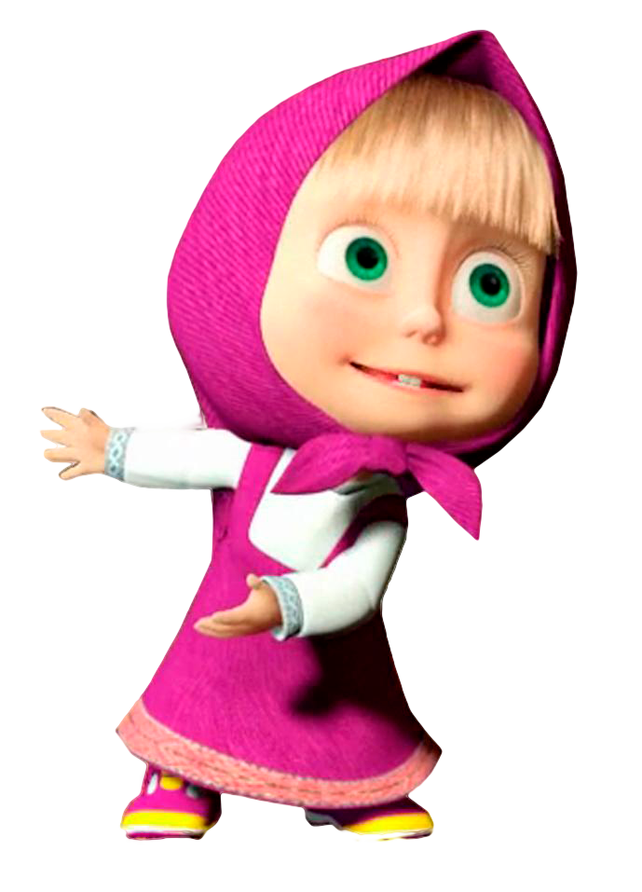
Флажок. Четыре пальца соединить вместе, большой опустить вниз. Тыльная сторона ладони обращена к себе.

Очки. Соединить в кольцо большой и указательный пальцы каждой руки. Приставить колечки друг к другу, поднести к глазам.

Бинокль. Большой палец каждой руки вместе с остальными образуют кольцо. Посмотрите в « бинокль ».

Зайчик. Указательный и средний пальцы разведены в стороны, остальные прижаты к ладони. Заяц шевелит ушками.

Коза. Указательный и мизинец разведены в стороны, остальные пальцы прижаты к ладони. Коза бодается.

Ножницы. Указательный и средний пальцы правой и левой рук имитируют стрижку ножницами.

Дом. Соединить наклонно кончики пальцев правой и левой рук.

При помощи пальцев можно инсценировать рифмованные истории, потешки.
Потешки « Прятки».
Сжимание и разжимание рук в ритме стиха:
В прятки пальчики играли
И головки убирали.
Вот так, вот так –
Так головки убирали.

«Птички»
Полетели птички,
Птички-невелички. (Пальцы переплетены, ладони сжаты. )
Сели птички. Посидели.
Опять полетели. (Поднимаем и опускаем пальцы в соответствии с ритмом стиха.)
Ты, утенок, не пищи,
Лучше маму поищи.
( Сжимание и разжимание пальцев рук.)

«Пальчики здороваются»
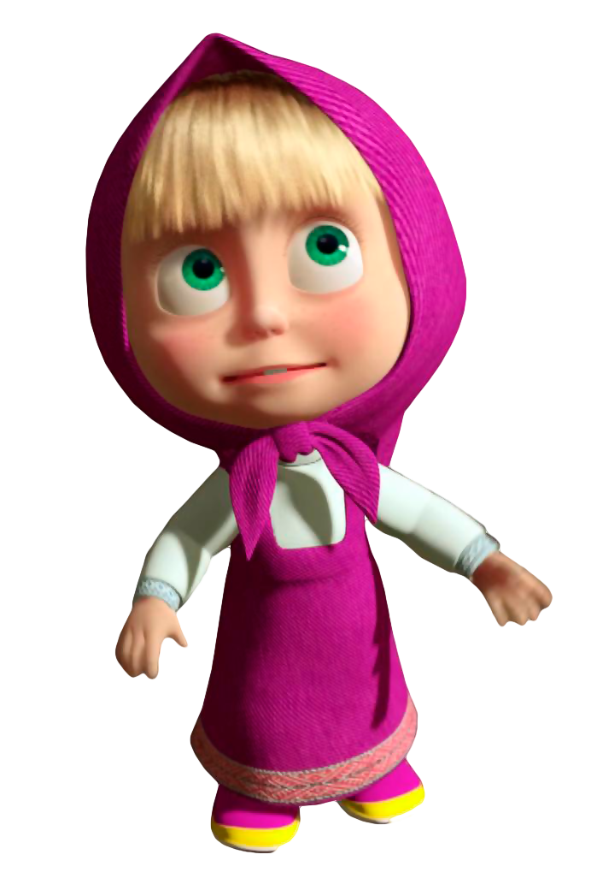
Я здороваюсь везде –
Дома и на улице.
Даже «здравствуй» говорю
Я соседской курице.
( Кончиком большого пальца правой руки поочередно касаться кончиков остальных пальцев.)

«Зайка»
Зайка взял свой барабан
И ударил: трам-трам-трам.
(Пальчики сжаты в кулачок. Указательный и средний пальцы вытянуты вверх и прижаты один к другому. Безымянным и мизинцем стучим по большому пальцу.)
Массаж пальцев.
Мышка мыла лапку –
Каждый пальчик по порядку.
Вот намылила большой,
Сполоснув потом водой.
Не забыла и указку –
Смыв с нее и грязь, и краску.
Средний мылила усердно –
Самый грязный был, наверно.
Безымянный терла пастой –
Кожа сразу стала красной.
А мизинчик быстро мыла –
Очень он боялся мыла…

Все упражнения делаются в медленном темпе и сопровождаются показом и четким произношением текста.
